Bài 3: Web server

* Các xử lý tại:

- Client-side: + Gửi yêu cầu tới server

+ Nhận mã HTML, CSS và JavaScript tới server

+ Thực thi mã và hiển thị kết quả cho người dùng

- Server-side: + Nhận yêu cầu do client gửi tới

+ Làm việc với cơ sở dữ liệu

+ Xử lý yêu cầu, trả kết quả về cho client

* Trong lĩnh vực web:

- **Client-side** gồm các hoạt động diễn ra tại **trình duyệt**

- **Server-side** gồm các hoạt động diễn ra tại **web server**

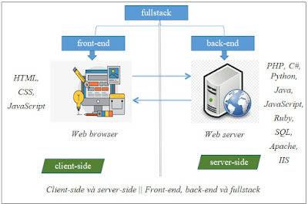

Apache - cổng giao tiếp